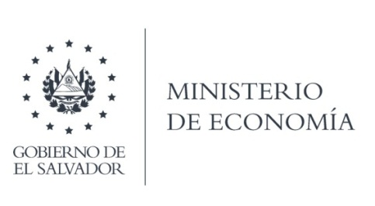

UNIDAD DE ACCESO A LA INFORMACIÓN PÚBLICA (UAIP)

Dirección General de Estadísticas y Censos {DIGESTYC), en atención y respuesta a los requerimientos de información, responde por medio de correo electrónico informando que fue elaborada la información en formato Excel, se le indicó a la ciudadana que no hay empresas registradas a nivel del Municipio de Sonsonate, se elaboró a nivel Nacional.

Fuente: Registro Administrativo de Empresas formales año 2020.

Lic. Laura Quintanilla
Oficial de Información

MINISTERIO DE ECONOMÍA REPÚBLICA DE EL SALVADOR, C.A.
Alameda Juan Pablo II y Calle Guadalupe Edificio Cl - C2, Centro de Gobierno. San Salvador
Teléfonos (PBX): (503) 2590-5600
www.minec.gob.sv

